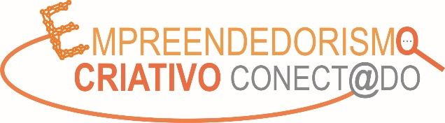

OBJETIVO
Visando fortalecer o ecossistema empreendedor do setor de economia criativa, o Studio Dialeto, possui a iniciativa de apoiar no desenvolvimento inicial de uma boa ideia para que ela possa se tornar realidade e melhorar a qualidade de vida da sociedade. Para isso pretende apoiar o desenvolvimento do modelo de negócio e conectar o responsável pela ideia a pessoas que podem também contribuir com esta realização.

OBSERVAÇÕES:
- Até dois projetos serão selecionados.
- O Studio Dialeto reserva-se o direito de não ter projeto selecionado, caso, nenhum projeto esteja em conformidade com a proposta.
- Podem ocorrer mudanças de datas a serem negociadas com o responsável pelo projeto selecionado.
- O desligamento do projeto poderá ser feito a qualquer momento, caso, ocorra problemas entre as partes envolvidas.
- Todo o processo de desenvolvimento do projeto ocorrerá em Juiz de Fora.

IDENTIFICAÇÃO DO RESPONSÁVEL
Nome
Email |  | Contato | (032)
Descreva sucintamente sua trajetória pessoal e empreendedora.

EQUIPE (opcional)
Nome
Email |  | Contato | (032)
Descreva sucintamente sua trajetória pessoal e empreendedora.

Nome
Email |  | Contato | (032)
Descreva sucintamente sua trajetória pessoal e empreendedora.

Descreva sua ideia sucintamente e qual a relevância para ser um negócio diferenciado e contribuir com o ecossistema da economia criativa.

Outras informações

